

ПРОФЕССИОНАЛЬНЫЙ СОЮЗ РАБОТНИКОВ ОБРАЗОВАНИЯ РФ
ПОЛЕВСКАЯ ГОРОДСКАЯ ОРГАНИЗАЦИЯ ОБЩЕРОССИЙССИЙСКОГО ПРОФСОЮЗА ОБРАЗОВАНИЯ

623383, г. Полевской,ул. Коммунистическая, д.23-а, офис 2, тел.8 34350 58959, е-mail: gavrilina_gf@mail.ru
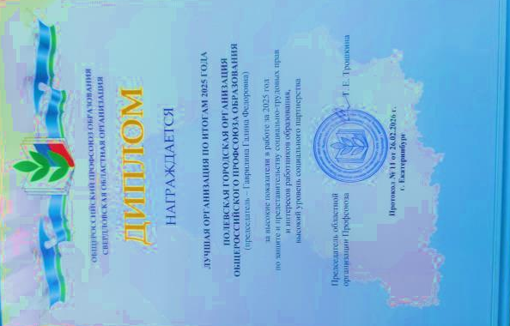
Когда речь идет о поощрении – это всегда выражение одобрения, которое отмечает успех, общественное признание и поддержку.
Главная новость на 20 марта 2025 года – награждение Полевской городской организации Дипломом по итогам работы за 2025 год. Если быть точным – это награда : « За высокие показатели в работе за 2025 год по защите и представительству социально – трудовых прав и интересов работников образования, высокий уровень социального партнерства».
Кто работает председателем первичной профсоюзной организации , тот точно знает, что это труд. Труд непростой, за рамками рабочего времени, сопряжен с большой организационной работой и участием в мероприятиях. Без председателей профкомов, профсоюзного актива школ и детских садов, трудно достичь отличных результатов, без поддержки социальных партнеров медленно продвигаешься вперед. Умение соблюсти интересы работника и руководителя – дело сложное. Среди председателей, которые возглавляют профсоюзные организации школ и дошкольных учреждений – большинство – люди ответственные, активные и инициативные. Сами всегда в команде и других умеют привлечь к общественной работе. Поощрение всегда социально ориентированно и адресовано конкретному коллективу, организации или человеку.
Именно поэтому областная награда отражает огромную роль и значение председателей профсоюзных комитетов образовательных организаций.
Именно поэтому искренняя благодарность всем без исключения коллегам, которые несмотря на большие учебные нагрузки –ведут свои коллективы к успеху, организуя корпоративные мероприятия к праздникам и юбилеям, формируют команды для участия в Спартакиаде, поддерживают молодых коллег, оставаясь открытыми и понимающими коллегами.
Итоги работы первичных профсоюзных организаций школ и дошкольных организаций подведены. Мы с Вами знаем тех, кто возглавил рейтинг среди школ и дошкольных организаций, дополнительного образования.
Скоро новый учебный год - нас ждет успех, мы этого добьемся!
Это наша с Вами общая ПОБЕДА!
МЫ ЛУЧШИЕ В СВЕРДЛОВСКОЙ ОБЛАСТИ!
Учись бороться — это очень важно,
Ведь просто так не будет ничего.
Сражай невзгоды все свои отважно.
Решать проблемы — тоже мастерство.


